Desarrollo Web

Curso de HTML CSS

HTML estructura a la ifnormacion

CSS estilo e interacción con el producto

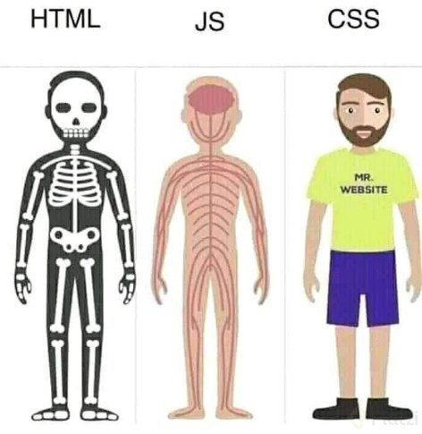

Fundamentos de desarrollo web

Fronted.- Navegador el cliente

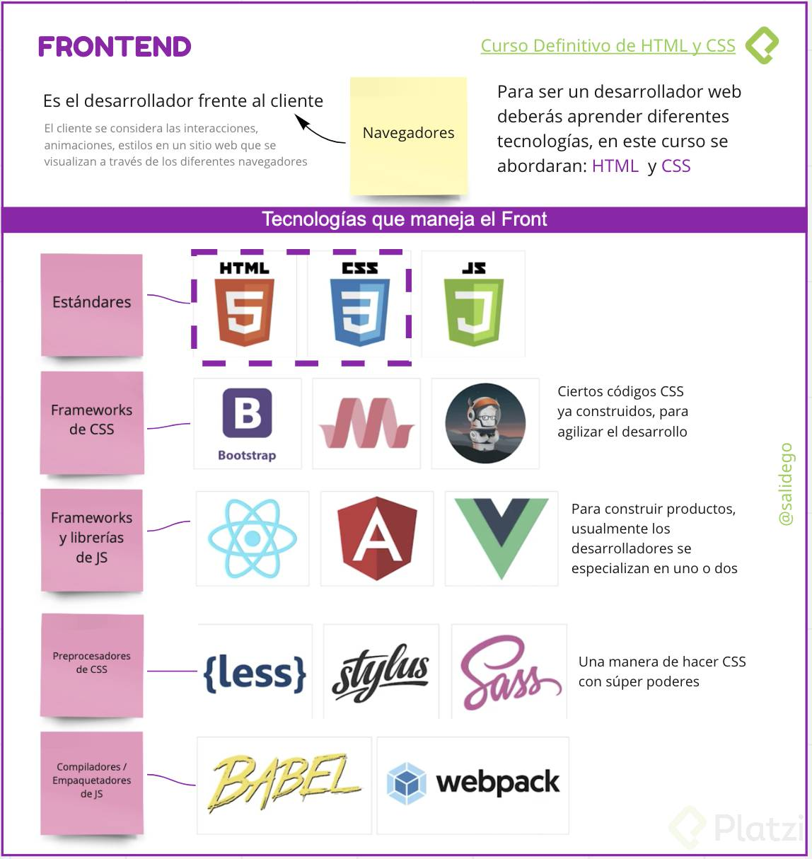

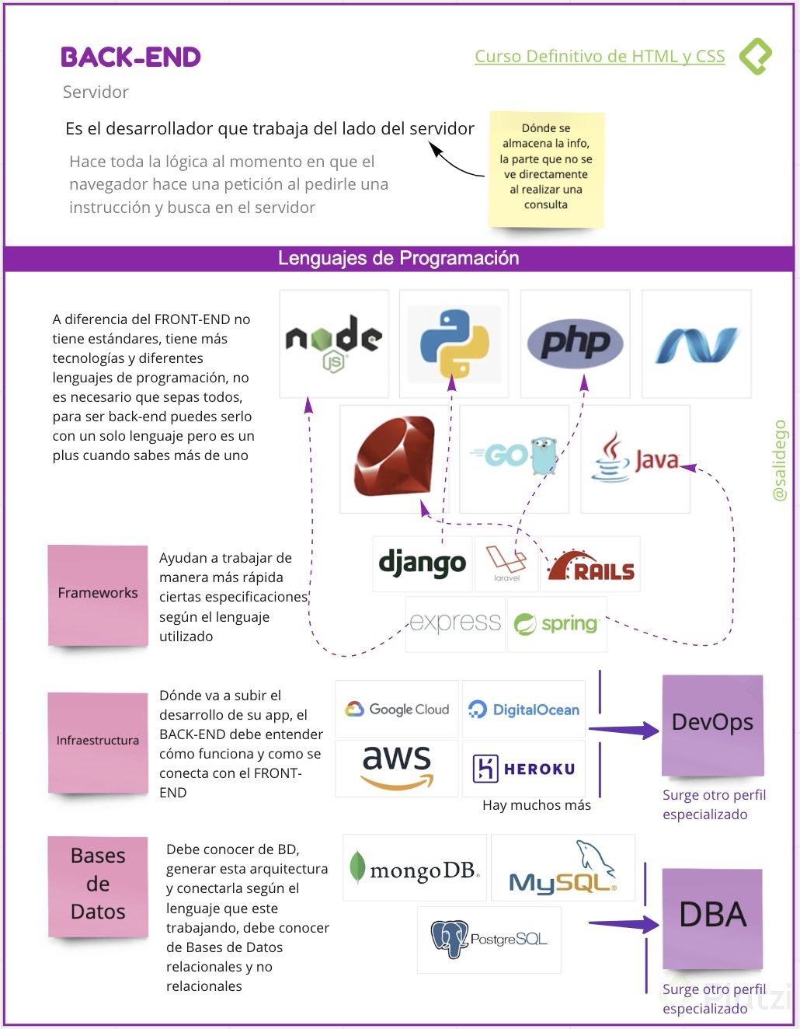

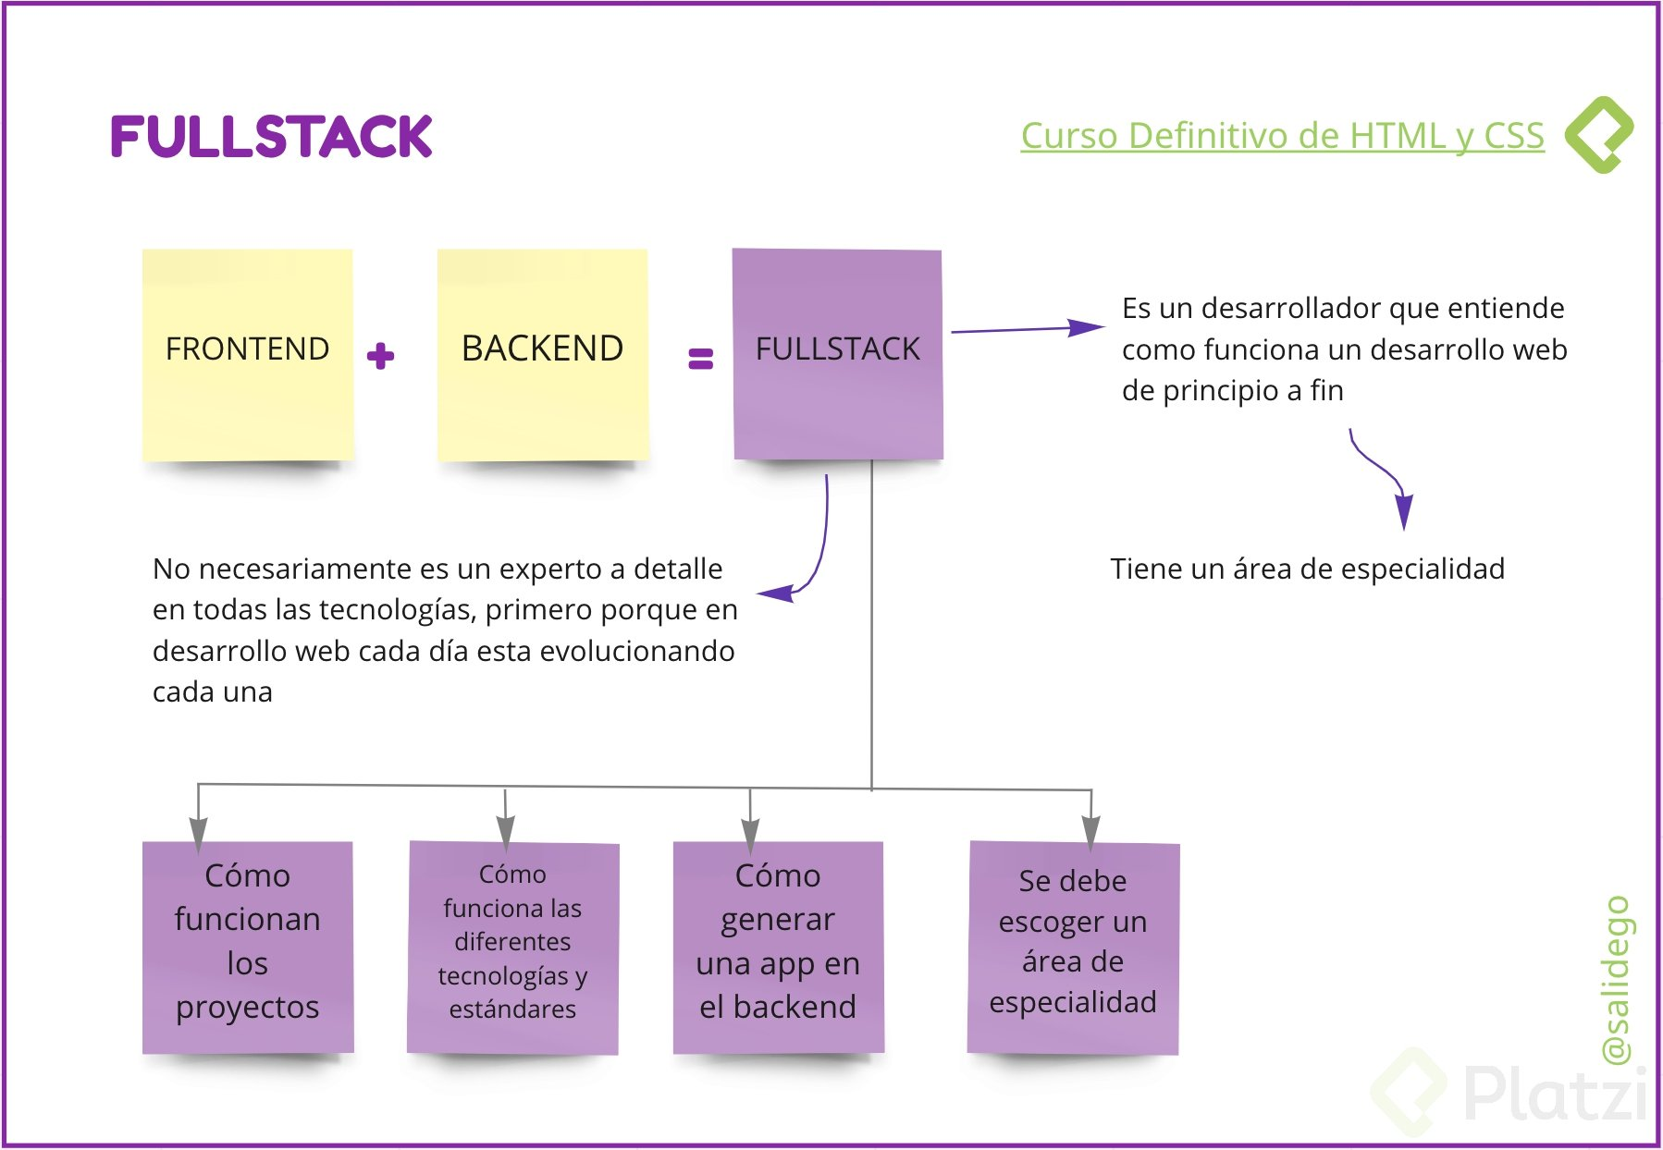

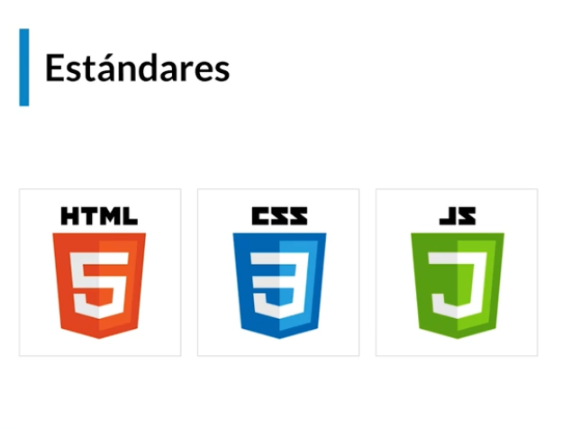

Framework cierto CSS construido

Framework de Javascript

Preprocesador de CSS

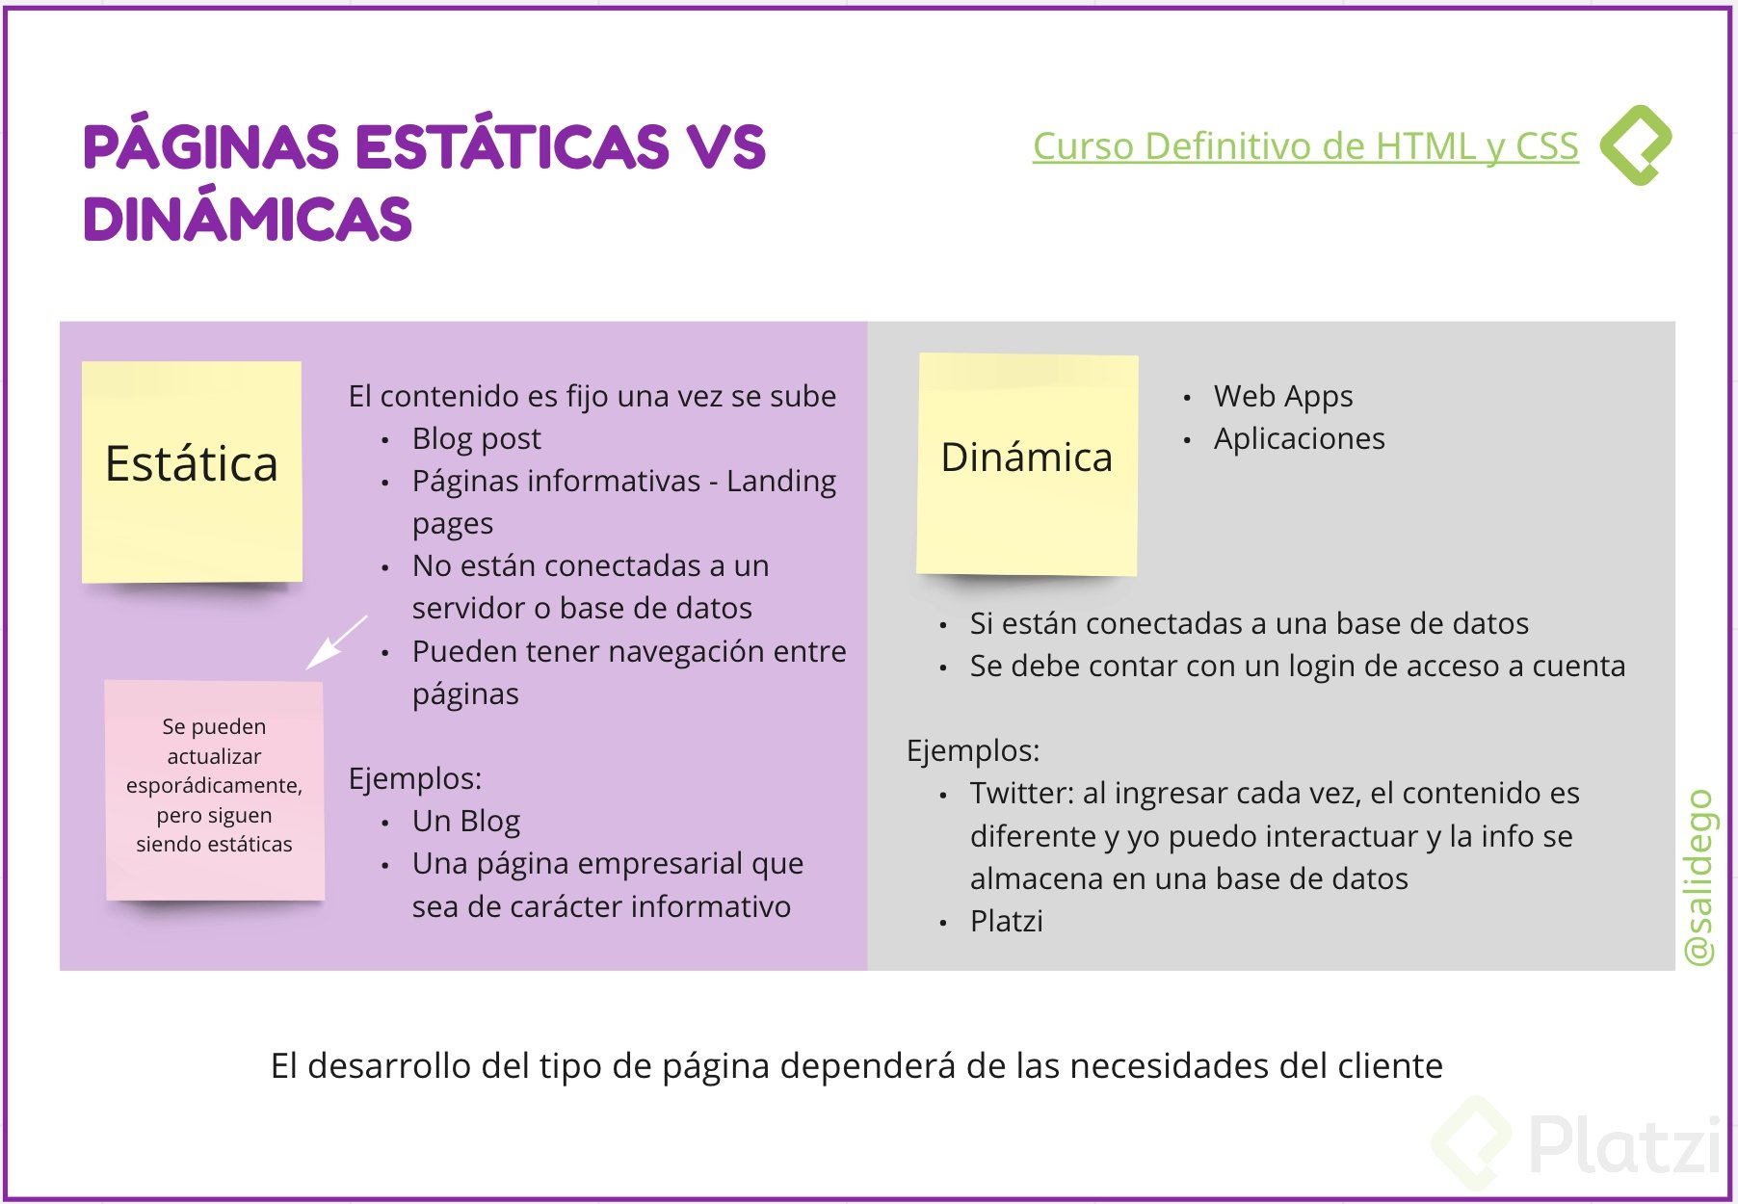

HTML HYPERTEXT MARKUP LENGUAGE

Anatomía de una página WEB

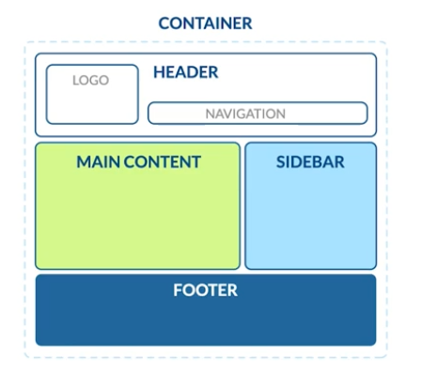

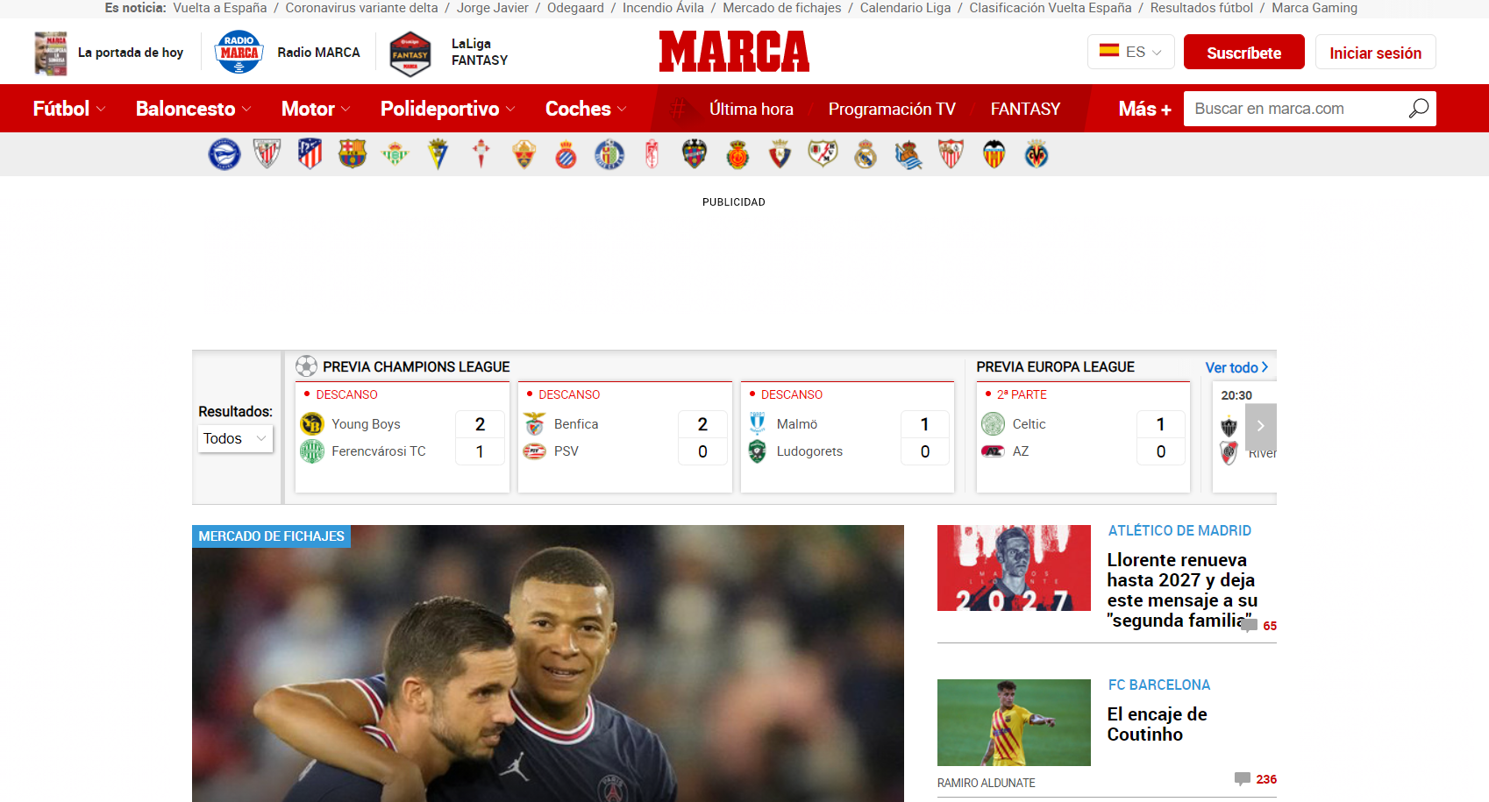

Anatomia de una etiqueta HTML

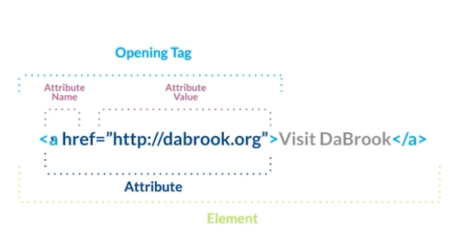

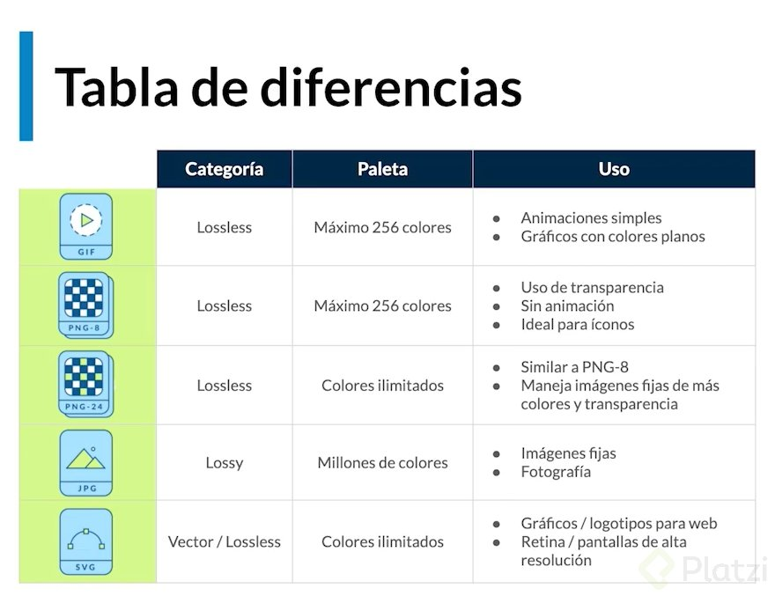

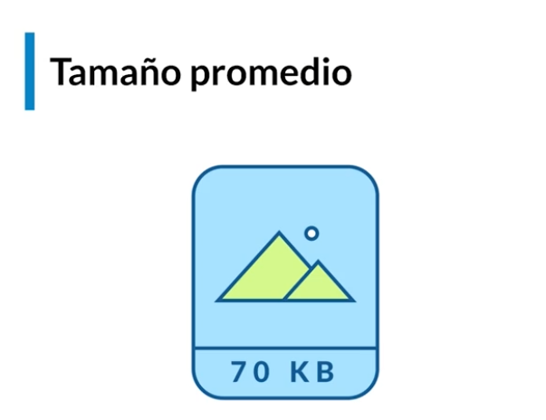

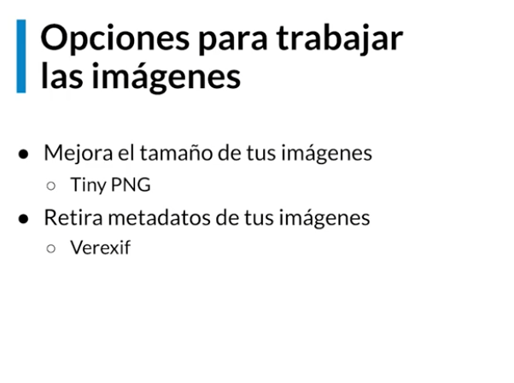

[TinyPNG – Compress WebP, PNG and JPEG images intelligently](https://tinypng.com/)

[Ver Exif online , quitar Exif online](https://www.verexif.com/)

Etiqueta IMG and Picture

[Barco Estacionado · Fotos de stock gratuitas (pexels.com)](https://www.pexels.com/es-es/foto/barco-estacionado-1450353/)



